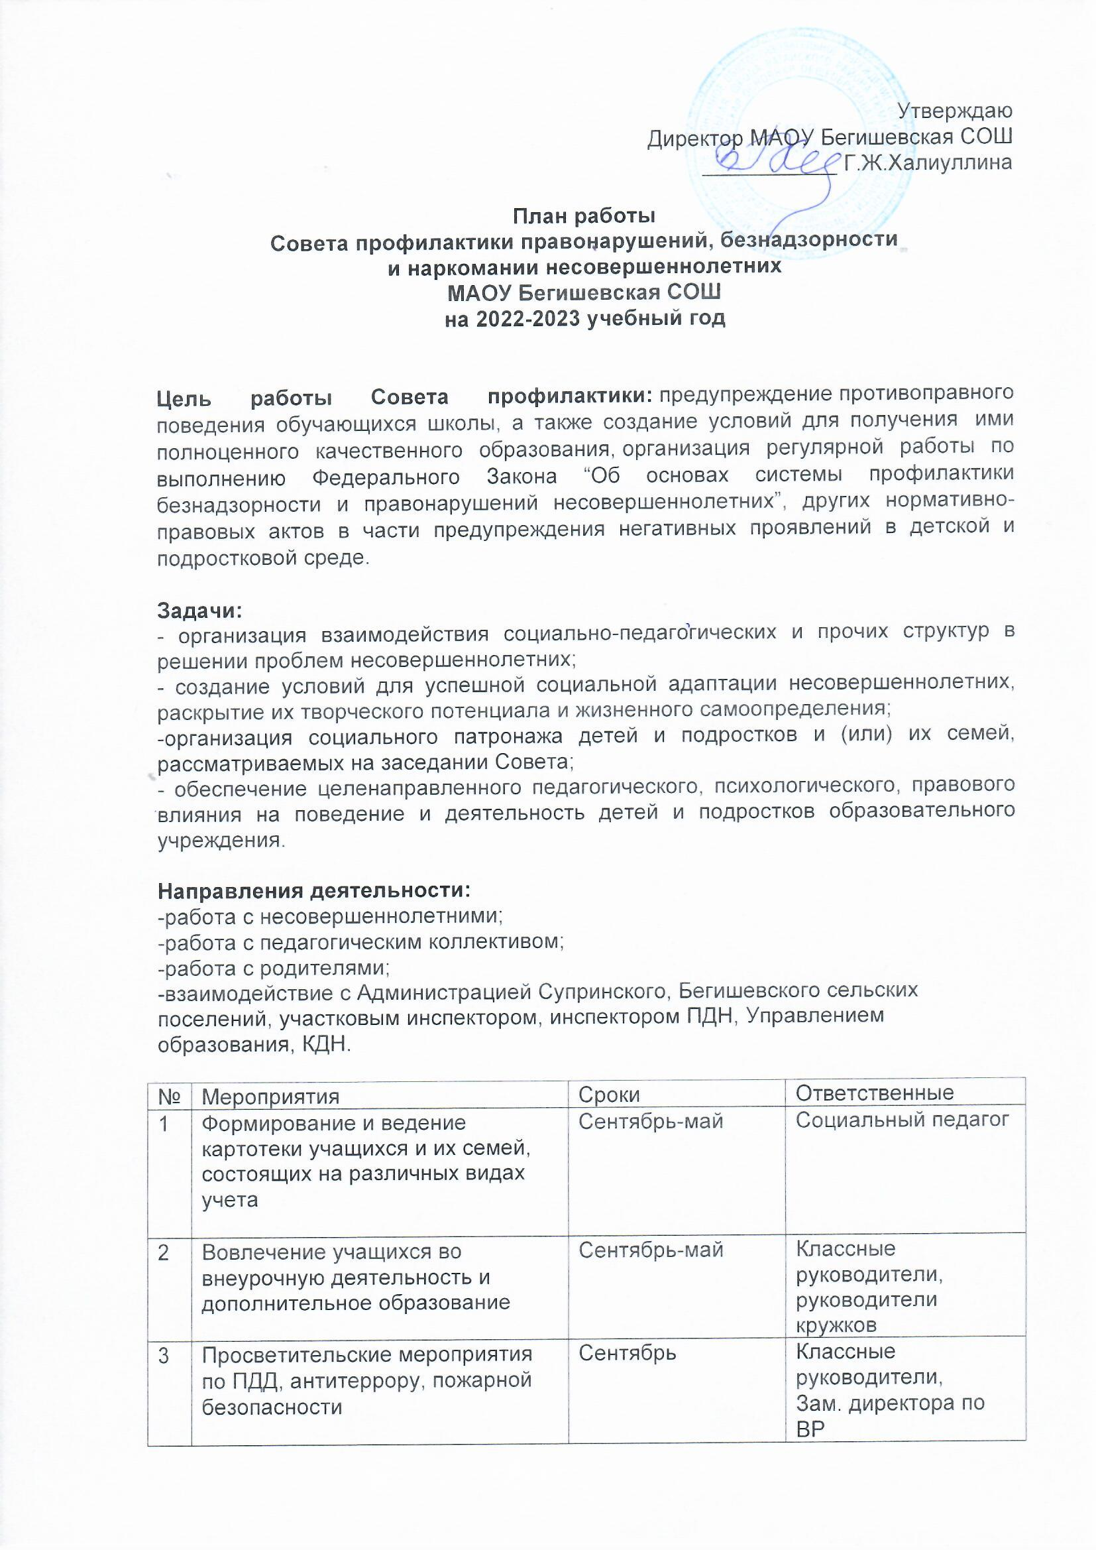

Утверждаю
Директор МАОУ Бегишевская СОШ
___________ Г.Ж.Халиуллина

План работы
Совета профилактики правонарушений, безнадзорности
и наркомании несовершеннолетних
МАОУ Бегишевская СОШ
на 2022-2023 учебный год

Цель работы Совета профилактики: предупреждение противоправного поведения обучающихся школы, а также создание условий для получения ими полноценного качественного образования, организация регулярной работы по выполнению Федерального Закона “Об основах системы профилактики безнадзорности и правонарушений несовершеннолетних”, других нормативно-правовых актов в части предупреждения негативных проявлений в детской и подростковой среде.

Задачи:
- организация взаимодействия социально-педагогических и прочих структур в решении проблем несовершеннолетних;
- создание условий для успешной социальной адаптации несовершеннолетних, раскрытие их творческого потенциала и жизненного самоопределения;
-организация социального патронажа детей и подростков и (или) их семей, рассматриваемых на заседании Совета;
- обеспечение целенаправленного педагогического, психологического, правового влияния на поведение и деятельность детей и подростков образовательного учреждения.

Направления деятельности:
-работа с несовершеннолетними;
-работа с педагогическим коллективом;
-работа с родителями;
-взаимодействие с Администрацией Супринского, Бегишевского сельских поселений, участковым инспектором, инспектором ПДН, Управлением образования, КДН.

№ | Мероприятия | Сроки | Ответственные
1 | Формирование и ведение картотеки учащихся и их семей, состоящих на различных видах учета | Сентябрь-май | Социальный педагог
2 | Вовлечение учащихся во внеурочную деятельность и дополнительное образование | Сентябрь-май | Классные руководители, руководители кружков
3 | Просветительские мероприятия по ПДД, антитеррору, пожарной безопасности | Сентябрь | Классные руководители,  Зам. директора по ВР
4 | Мониторинг посещаемости | Ежедневно | Классные руководители,  Социальный педагог
5 | Индивидуальные, профилактические, просветительские беседы с обучающимися | По необходимости | Члены совета,  классные руководители
7 | Обследование условий жизни учащихся, находящихся под опекой и попечительством, неблагополучных семей, и семей, состоящих на учете в категории ТЖС | Октябрь, апрель и по необходимости | Социальный педагог, зам директора по ВР, классные руководители
9 | Обсуждение поведения и успеваемости учащихся | По необходимости | Члены совета,  Классные руководители, родители
10 | Общешкольные и классные родительские собрания | октябрь, декабрь, март, май | Классные руководители, администрация школы
16 | Оказание социально-правовой поддержки и помощи семьям и детям состоящих на различных видах учетов | В течение года | Члены совета
17 | Участие обучающихся 7-11 классов в добровольном тестировании на употребление ПАВ (мед вмешательство) | По отдельному графику | Зам. директора по ВР
18 | Участие обучающихся 7-11 классов в социально-психологическом тестировании | Октябрь-ноябрь | Зам директора по ВР, педагог-психолог
19 | Посещение уроков, внеурочных занятий и кружков | В течение года | Члены совета
20 | Классные часы по профилактике правонарушений и формированию ЗОЖ. | В течение года, по плану классного руководителя | Классные руководители
24 | Анализ работы Совета профилактики за 2022-2023 учебный год | Май | Члены совета, педагоги школы
25 | Итоговые родительские собрания с проведением инструктажа по ТБ и обязанностей родителей на летний каникулярный период | Май | Классные руководители, инспектор ПДН  Зам директора по ВР
26 | Организация занятости учащихся в летний период. | Май | Классные руководители,  Зам. директора по ВР
27 | Сбор и обобщение информации о занятости учащихся, состоящих на учёте в КДН и ЗП, ПДН и ВШУ в дни летних каникул. | Май-август | Социальный педагог
28 | Индивидуальные консультации для родителей специалистами школы | По необходимости | Классные руководители,  Администрация школы
29 | Составление плана работы Совета на 2022-2023. учебный год. | Август | Председатель СП
30 | Сбор предварительной информации об устройстве выпускников 9 и 11 класса | Август | Классные руководители выпускных классов

Календарный план заседаний
Совета профилактики
МАОУ Бегишевская СОШ
на 2022 - 2023 учебный год

№ п/п | Срок проведения | Тематика заседаний
1. | Сентябрь | - Утверждение состава Совета профилактики правонарушений и безнадзорности.  - Утверждение списков семей, оказавшихся в социально опасном положении.  - Уточнение списков детей из многодетных и неполных семей, детей-инвалидов, детей из малообеспеченных семей.  - Обследование жилищно – бытовых условий жизни опекаемых детей.  - Привлечение учащихся в кружки, секции.  - Актуализация списков учащихся, состоящих на внутришкольном учете. Провести сверку с БД, ПДН.  - Организация и проведение месячника безопасности.  - Организация рейда по проверке учебных принадлежностей.  - Постановка на учет и снятие с учета.
2 | Октябрь | - Исполнение решений Совета.  - Отслеживание успеваемости и посещаемости учащихся, состоящих на всех видах учетов.  - Выявление обучающихся, склонных к противоправному поведению.  - Заслушивание учащихся, нарушивших Устав школы, внутришкольные правила (по предложению классных руководителей).  - Организация и проведение месячника профилактики правонарушений.  Работа по формированию и пропаганде здорового образа жизни среди учащихся. Профилактика вредных привычек и правонарушений.  Мониторинг аккаунтов обучающихся в социальных сетях.  - Классные родительские собрания.  - Родительский лекторий:  - «Семья и школа: грани сотрудничества».  - «Роль семьи в формировании девиантного поведения».  - Постановка на учет и снятие с учета.
3 | Ноябрь | - Исполнение решений Совета.  - Профилактические беседы с учащимися, неуспевающими по итогам I четверти и их родителями.  - Рейды и посещение неблагополучных семей. Работа по представлениям классных руководителей.  - Посещение уроков с целью - «Работа с учащимися СОП на уроке».  - Проведение рейда «Внешний вид обучающихся».  - Постановка на учет и снятие с учета.
4. | Декабрь | - Исполнение решений Совета.  - Отчет классных руководителей об индивидуальной работе с детьми, состоящими на всех видах учетах.  - Заслушивание неуспевающих учащихся по предварительным итогам II четверти. Работа с неуспевающими учащимися по результатам 1 полугодия.  - Планирование работы с учащимися на зимние каникулы.  - Классные родительские собрания.  - Родительский лекторий:  «Права ребёнка - обязанности родителей. Воспитание толерантности в семье».  «Повышение мотивации к обучению».  - Постановка на учет и снятие с учета.
5. | Январь | - Исполнение решений Совета.  - Индивидуальные семейные консультации (с родителями учащихся, находящихся в социально-опасном положении).  - Профилактическая работа с детьми и семьями «группы риска» (отчеты классных руководителей). Взаимодействие семьи и педагогического коллектива в разрешении социальных проблем, обеспечение педагогической направленности в профилактике школьной дезадаптации.  - Проверка дневников учащихся.  - Постановка на учет и снятие с учета.
6. | Февраль | - Исполнение решений Совета.  - Взаимодействие социально-психологической службы, педагогического коллектива школы и родителей в осуществлении комплекса по профилактике правонарушений.  - Работа с учащимися, нарушающими правила поведения в школе.  - Работа с учащимися, имеющими пропуски по неуважительным причинам, неудовлетворительные оценки (работа по представлениям классных руководителей).  - Проверка посещения кружков учащимися школы.  - Постановка на учет и снятие с учета.
7 | Март | - Исполнение решений Совета.  - Контрольное заседание по работе с учащимися, неуспевающими в 3 четверти.  - Заслушивание учащихся, нарушивших Устав школы, внутришкольные правила (по предложению классных руководителей).  - Классные родительские собрания.  - Родительский лекторий:  - «Роль родителей в процессе выбора профессии и самоопределения учащихся выпускных классов».  - «Возрастные кризисы развития и условия, способствующие их благополучию».  - Постановка на учет и снятие с учета.
8 | Апрель | - Исполнение решений Совета.  - Рейды и посещение неблагополучных семей. Работа по представлениям классных руководителей.  - Работа с учащимися и их родителями, имеющими пропуски без уважительных причин и неудовлетворительные оценки. Приглашение родителей на заседание Совета профилактики, не выполняющих родительские обязанности.  - Организация и проведение месячника профилактики правонарушений.  - Предварительная летняя занятость обучающихся «группы риска».  - Постановка на учет и снятие с учета.
9 | Май | - Исполнение решений Совета.  - Организация отдыха и оздоровления учащихся «группы риска» в летний период.  - Классные родительские собрания.  - Родительский лекторий  - «Безопасность детей – общая забота взрослых. Безопасное лето»  - «Тревожность и агрессивной детей». (Влияние телевидения, компьютерных игр, телефонов.)  - Анализ деятельности Совета по профилактике правонарушений и безнадзорности за 2022-2023 учебный год.  - Постановка на учет и снятие с учета.

